山东省泰安市岱岳区新城实验中学2015中考物理第一轮复习学案：压强（无答案）

一、目标锁定
1.理解压强的概念，知道增大和减小压强的方法，能用压强公式进行简单的计算．
2.知道液体内部压强规律，能用公式进行简单的计算．
3.能说出证明大气压强存在的现象，了解托里拆利测量大气压强的方法．
4.知道压强与流速的关系，能用该规律解释简单的现象．
二、自主学习·导航
考点1 固体压强
1．定义：物体 上所受到的 大小叫压强．
2．表达式： ，其中 表示压力， 表示受力面积．
3．单位：压力F的单位是 ，受力面积S 的单位是 ，压强p 的单位是 ，用字母表示为 ．
4．增大压强的方法：增大 ，同时减小 ．
友情提示：公式中的F 指的是压力而不是重力，只有在水平面上静止或匀速直线运动的物体，压力在数值上才等于重力. S 不是物体的表面积，而是施压物体与受压物体相互接触相互挤压的那部分面积.
考点2 液体压强
1．测量工具： .
2．液体压强规律：液体对容器 和 都有压强；液体内部向
方向都有压强，在同一深度液体向各个方向的压强 ；液体的压强
随 的增加而增大；不同液体的压强与液体的 有关，在同一深度处，液体
越大压强也越大．
3．计算公式： .
4．应用：连通器
(1)连通器是指 开口， 相连通的容器．
(2)液面相平的条件： 、 .
考点3 大气压强
1． 实验首次测出了大气压强的值．
2．一个标准大气压等于 cm水银柱，等于 Pa.
3．大气压强与高度有关，高度越高，气压越 ，液体的沸点与气压有关，气压减小，沸点 ．
考点4 压强与流速的关系
1．规律：流速大的地方压强 ，流速小的地方压强 ．
2．应用：机翼的形状决定了机翼上下表面空气的 不同，使机翼上下方产生的压强不同，这一压强差使机翼获得向上的升力．
规律总结：一般来说，流体流过的面积越小，流速越大；物体两侧，流体通过的距离越长，流速越大，如机翼上下表面相比，上表面空气通过的距离比下表面长，所以流速大，压强小.
三、典例分类·解析
考点1 固体压强
【例1】小敏利用海绵、桌子和砝码进行了如图探究实验．下列对整个探究活动的分析不正确的是( )
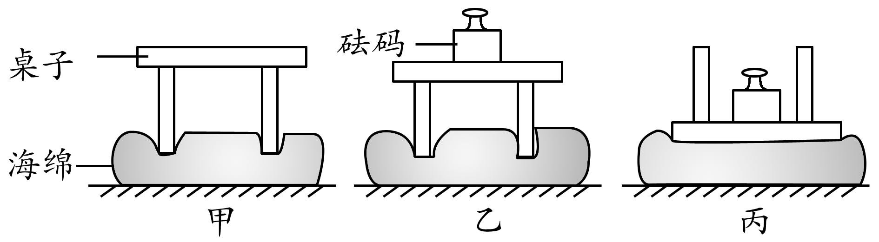
A．探究的问题：压力的作用效果与什么因素有关;
B．探究的方法：控制变量法;
C．探究过程分析：通过观察海绵凹陷面积大小判断受力效果;
D．探究的结论：压力的作用效果与压力的大小和受力面积大小有关.
考点2 液体压强
1．液体压强大小的判定
【例2】2012年4月，水下考古队员从“南澳Ⅰ号”沉船上将明代瓷碗打捞出水面．碗在海里上升的过程中( ) A．水只对碗的外壁有压强； B．水只对碗的内壁有压强；
C．水对碗的压强逐渐变大； D．水对碗的压强逐渐变小。
2．液体压强计算
【例3】2010年4月20日，美国墨西哥的一座深海油井爆炸起火，原油在深海井口处泄漏，造成了生态污染. 为堵住漏油井口，石油公司派出了多个水下机器人潜入到海底作业. 机器人在下潜过程中，受到水的压强不断
(选填“增大”、“不变”或“减小”)，机器人下潜到1500m深的漏油井口处时，受到海水的压强为 Pa，如果漏油井口的面积为0.2m²，则海水在这块面积上产生的压力为
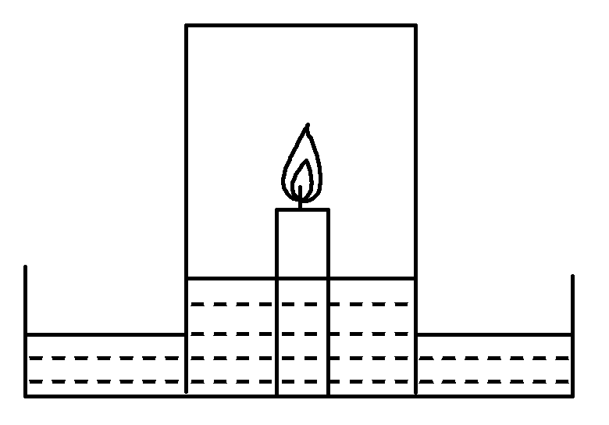
N. (取ρ海水＝1×10³kg/m3，g＝10N/kg)
考点3 大气压强
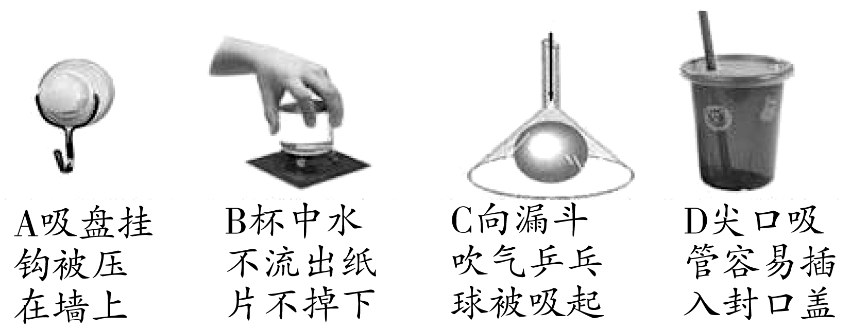
【例4】如图所示，在装有适量水的盘子中央，固定一支点燃的蜡烛，然后将一个透明的玻璃杯倒扣在蜡烛上，蜡烛火焰很快熄灭，盘中的水在 的作用下进入杯中．这一过程中，杯中水柱产生的压强将 ．
考点4 压强与流速的关系
【例5】如图所示的现象中，能用流体压强与流速关系解释的是( )

四、考点随堂·达标
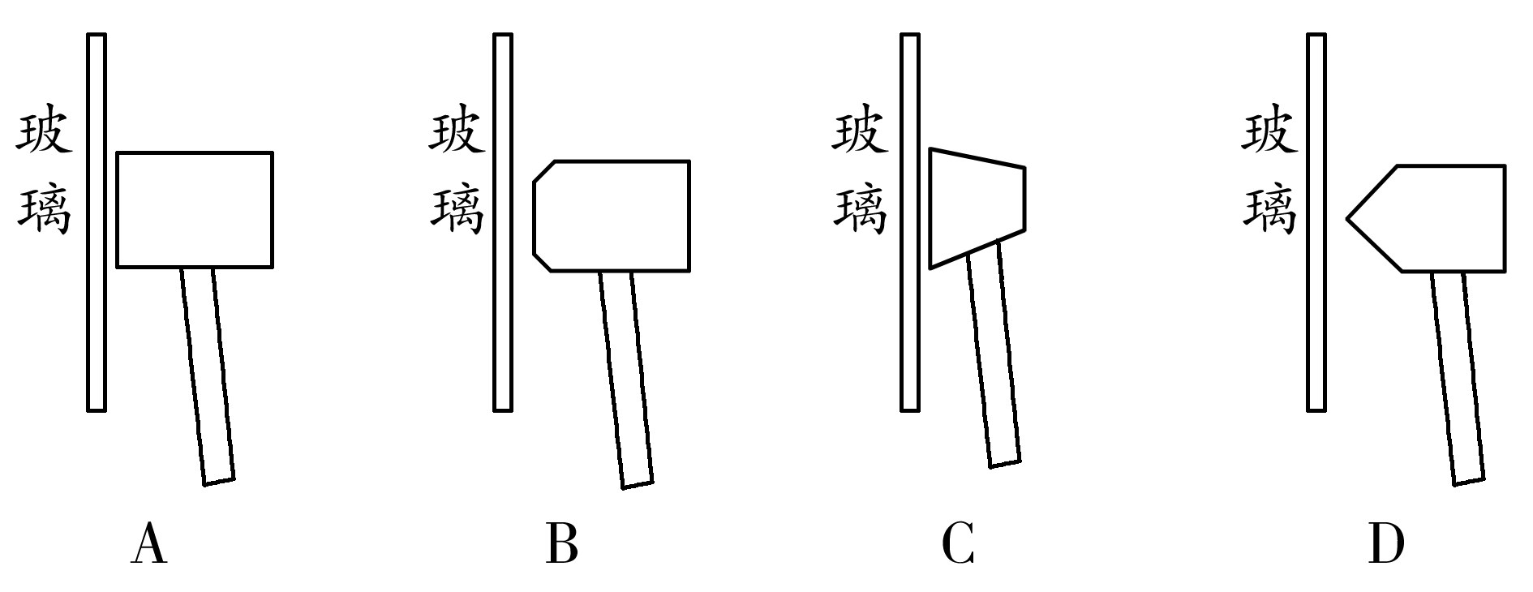
考点1 压强
1.有些公共汽车配备逃生锤，遇到紧急情况时，乘客可以用逃生锤打破玻璃逃生，为了更容易打破玻璃，逃生锤外形应选择图中的( )
2.把吹胀的气球压在一根大头针上，稍一用力气球就被刺破，而用同样大小的力把它压在大量的大头针上，气球却安然无恙(如下图所示)．这是因为( )
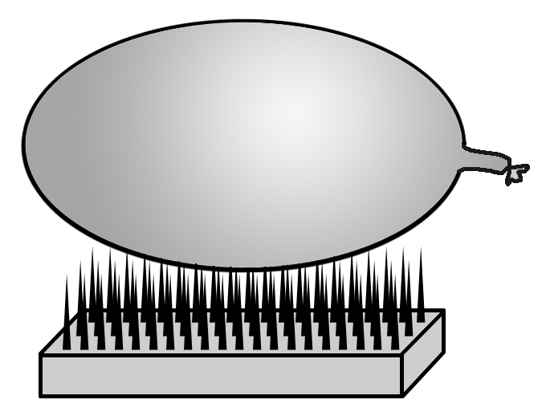
A．气球受到的压力减小了； B．气球的受力面积增大了；
C．气球受到的压强增大了； D．压力对气球的作用效果更明显了。
3.若大气压为1.01×10⁵Pa，水平屋顶面积为100m²，则大气压对水平屋顶上表面的压力
为 N.
4. 2011年3月11日，日本东部海域发生9.0级强烈地震并引发海啸，受其影响，福岛核电站连续发生爆炸．我国某企业调拨一台“臂架泵车”赴日本参与福岛核电站的注水降温作业．已知该泵车的总重为6×10⁵N，共有20个轮子，每个轮子与水平地面接触面积为600cm²，求该泵车对地面的压强．

考点2 液体压强
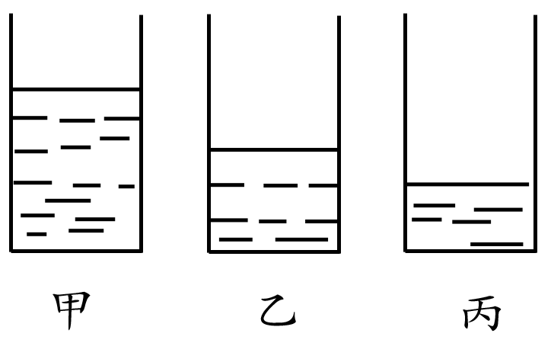
5.如图所示,三个容器完全相同, 底部受到液体的压强也相同,但装的液体不相同,设容器中所装液体的密度分别是ρ甲、ρ乙、ρ丙，则 ( )
A．ρ甲＞ρ乙＞ρ丙； B．ρ甲＜ρ乙＜ρ丙；
C．ρ甲＞ρ丙＞ρ乙； D．ρ甲＜ρ丙＜ρ乙。
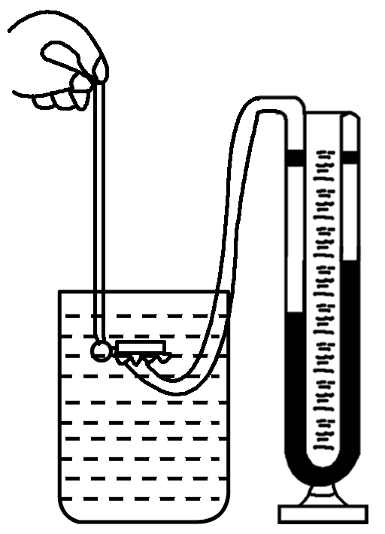
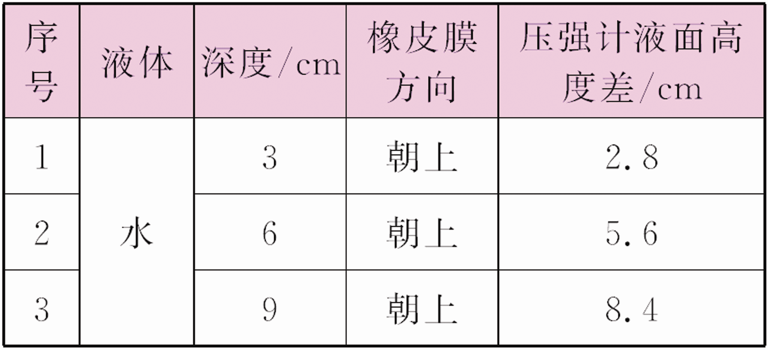
6.小明在学习液体压强时，用压强计做了如图所示的实验，获得的数据如下表．据表中信息判断小明研究的问题是( )
A.液体向各个方向压强的大小关系；
B．液体压强与液体深度的关系；
C．液体压强与液体密度的关系；
D．液体压强与气压的关系。
7.如图所示，底面积不同的圆柱形容器A和B分别盛有甲、乙两种液体，两液面相平且甲的质量大于乙的质量．若在两容器中分别加入原有液体后，液面仍保持相平，则此时液体对各自容器底部的压强pA、pB的压力FA、FB的关系是( )
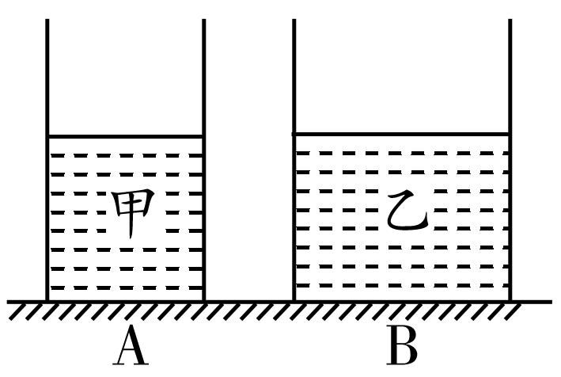
A．pA＜pB FA＝FB； B．pA＜pB FA＞FB；
C．pA＞pB FA＝FB； D．pA＞pB FA＞FB。
8. “帕斯卡裂桶实验”的演示，激发了学生“探究影响液体压强大小因素”的兴趣．他们设计了如下图所示的实验探究方案，图(a)、(b)、(d)中金属盒在液体中的深度相同．实验测得几种情况下压强计的U形管两侧液面高度差的大小关系是 ．
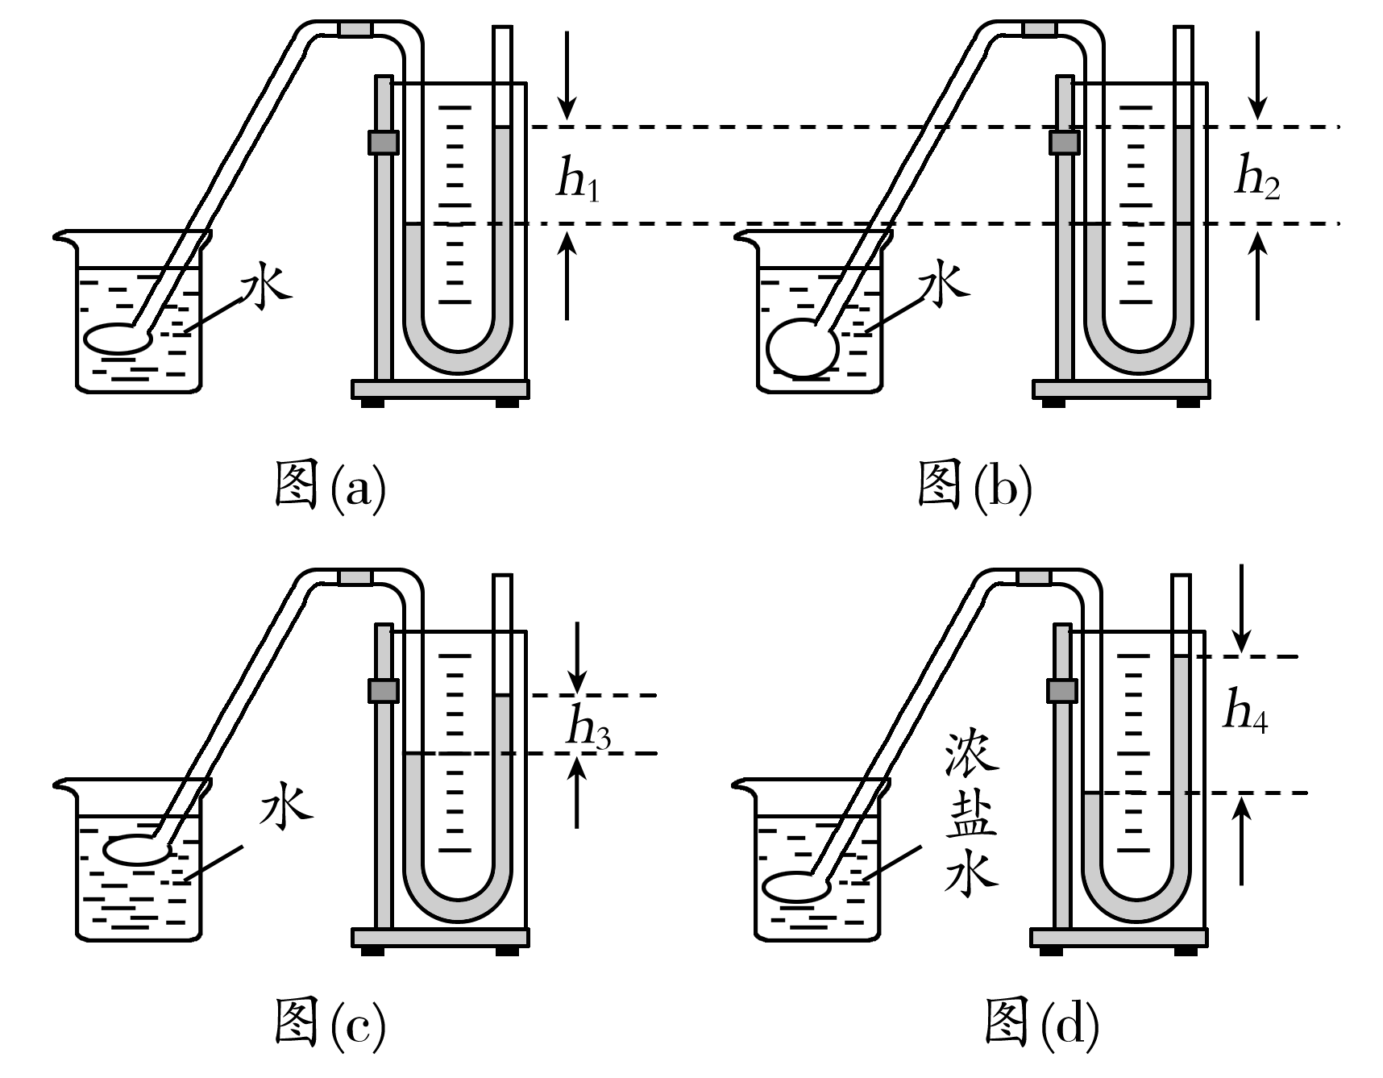
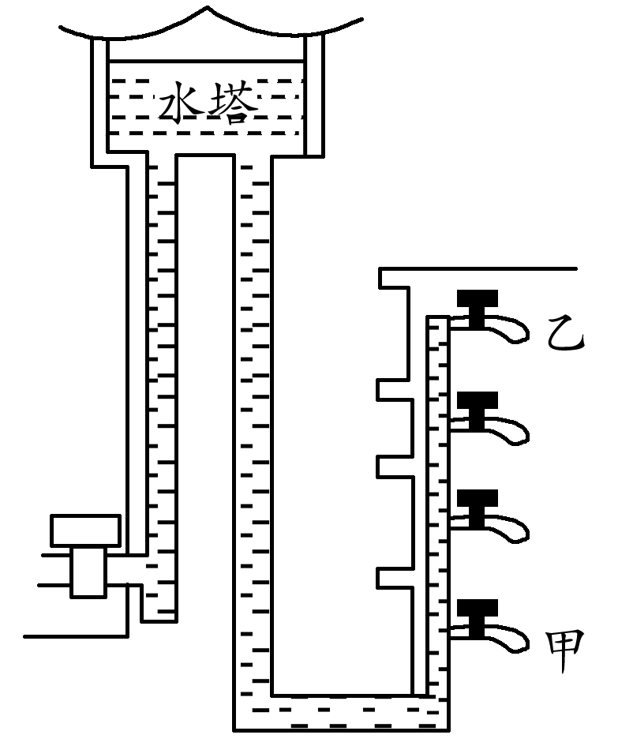
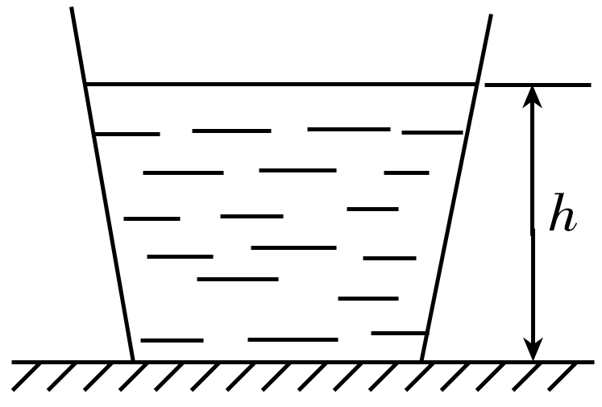

10题图

9.如上图所示，是某栋房子供水的水路示意图，放水时水龙头与水塔构成了一个 ．若将水龙头(相同型号)单独打开并将开关旋至最大，则 (填“甲”或“乙”)水龙头出水速度大．
10．在一个重2N，底面积为0.01m²的容器里装入8N的水，容器中水的深度为0.05m，把它放在水
平桌面上，如图所示(g＝10N/kg)．求：
(1)水对容器底部的压强和压力；
(2)容器对桌面的压力和压强．

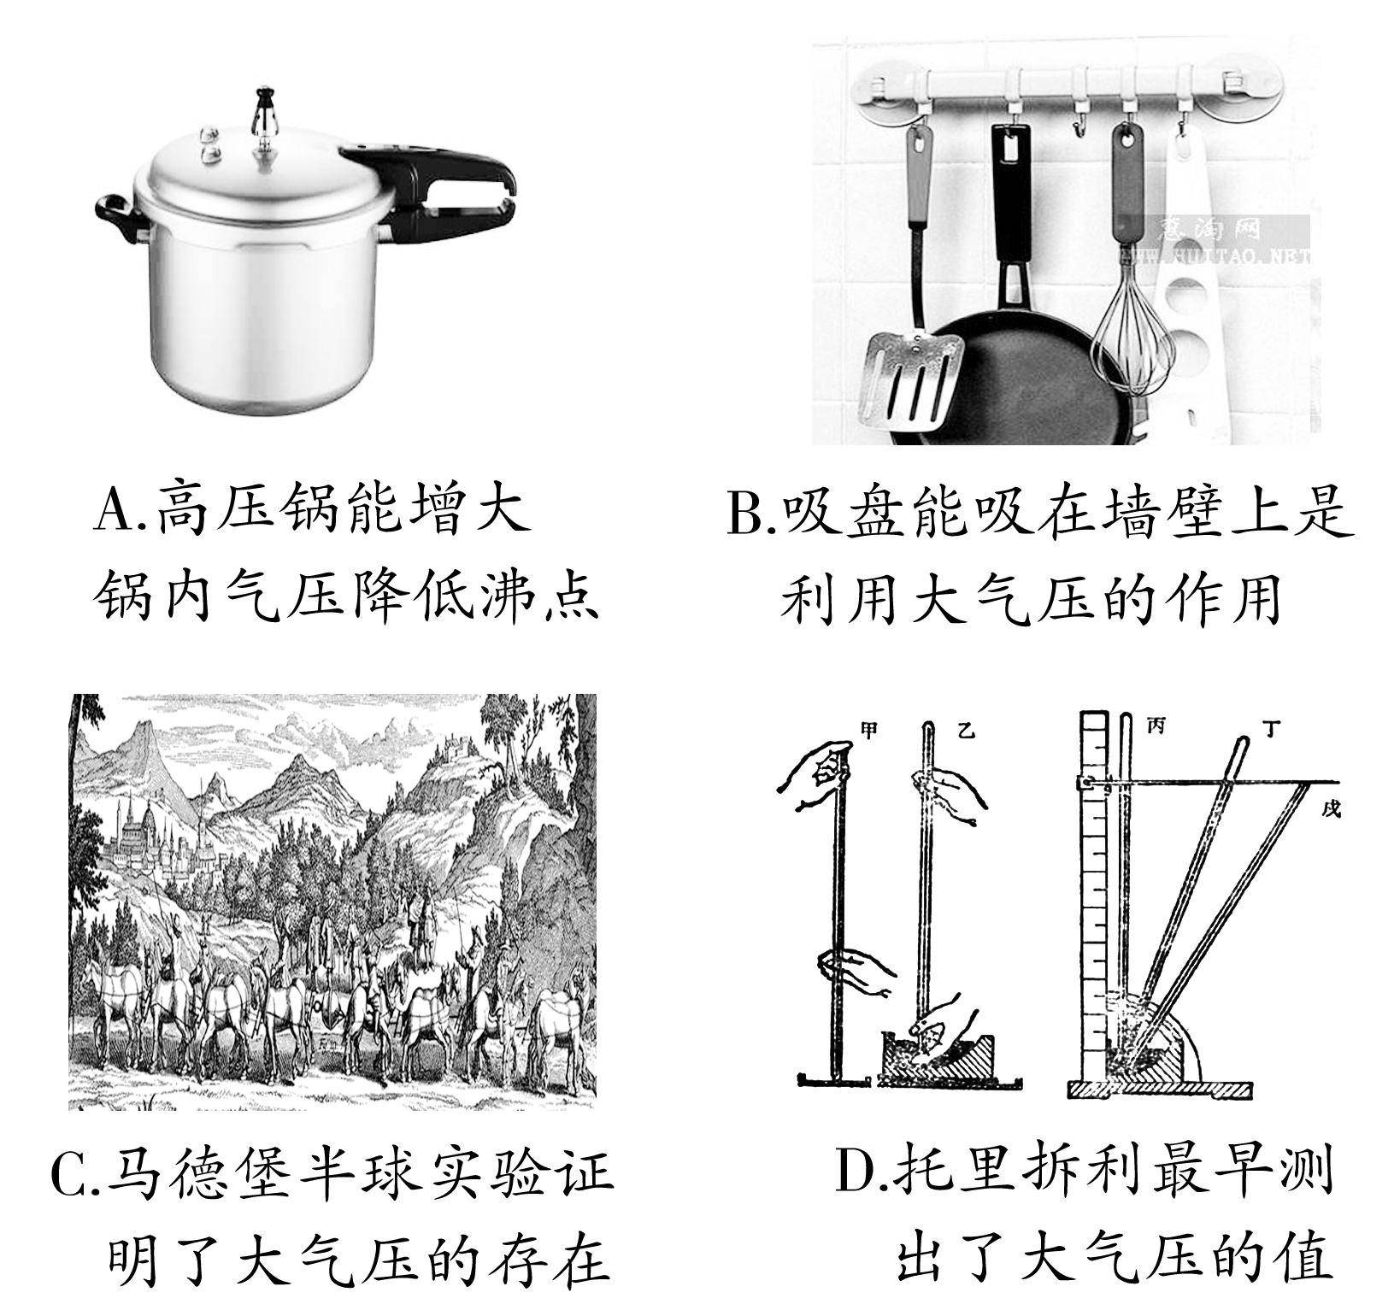
考点3 大气压强
11.下列四幅图对应的与气体压强有关的说法中，与实际不符的是( )
12.下列做法不是利用大气压的是( )
A．用手把图钉压入墙壁； B．用吸盘贴在墙壁上挂物体；
C．用抽水机抽水； D．用吸管吸饮料。
13.小华制成如下图所示的“自动给水装置”，是用一个装满水的塑料瓶子倒放在盆景中，瓶口刚好被水浸没．其瓶中水面能高于盆内水面，主要是由于( )
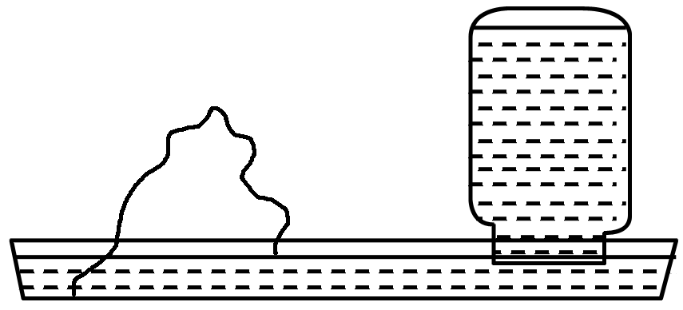
A．瓶的支持力的作用； B．瓶的重力作用；
C．水的浮力作用支持力； D．大气压的作用。
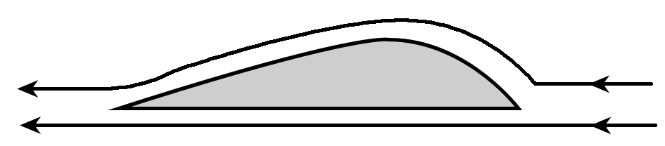
14.高压锅密封性能良好，用它煮食物时，水蒸气不易外泄，从而 了锅内的压强(填“增大”或“减小”)，使锅内水的沸点 (填“升高”或“降低”)．
考点4 压强与流速的关系
15.几十吨重的飞机能够腾空而起，秘密在于机翼，如图为飞机机翼截面图．飞机起飞过程中，下列说法正确的是( )
A．机翼上方空气流速比下方大，上方气体压强比下方大；
B．机翼上方空气流速比下方大，上方气体压强比下方小；
C．机翼上方空气流速比下方小，上方气体压强比下方大；
D．机翼上方空气流速比下方小，上方气体压强比下方小。

【中考链接】
（12年泰安）12.如图所示的现象中，能用流体压强与流速的关系解释的是（ ）
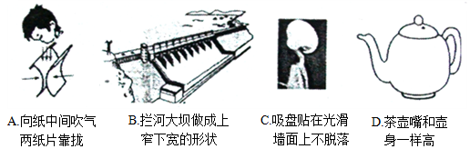
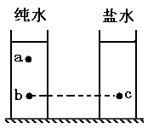

（13年泰安）14.如图所示，放在水平桌面上的两个容器分别装有相同高度的纯水和盐水（），下面关于液体中a、b、c三点（其中b、c两点在同一水平面上）压强大小的关系说法正确的是 （ ）
A. B. C. D.
木块
（13年泰安）21.如图所示，图钉尖的面积是5×10⁻⁸ m2 ，图钉帽的面积是1×10⁻⁴m 2，木块能承受的最大压强是6×10⁸ Pa ，手指至少要用__________N 的力，图钉尖才能进入木块。

